Приложение № 1
к постановлению администрации
Дуляпинского сельского поселения
от 31.03.2021 г. № 17

Приложение № 1
к постановлению администрации
Дуляпинского сельского поселения
от «21» ноября 2016 г.№ 142

Муниципальная программа
«Благоустройство и уличное освещение Дуляпинского сельского поселения Фурмановского муниципального района»

1. Паспорт муниципальной программы

Наименование программы | Благоустройство и уличное освещение Дуляпинского сельского поселения Фурмановского муниципального района
Срок реализации программы | 2017 – 2023 годы
Администратор программы | Администрация Дуляпинского сельского поселения Фурмановского муниципального района
Исполнители программы | Администрация Дуляпинского сельского поселения Фурмановского муниципального района
Перечень подпрограмм | Подпрограммы:  - Благоустройство  - Благоустройство дворовых и общественных территорий
Цель (цели) программы | Обеспечение рационального использования энергетических ресурсов уличного освещения.
Объем ресурсного обеспечения программы | Общий объем бюджетных ассигнований:  2017 год - 858,2 тыс. руб.,  2018 год – 1812,1 тыс. руб.,  2019 год – 1371,5 тыс. руб.  2020 год – 2807,0 тыс. руб.,  2021 год – 844,6 тыс. руб.,  2022 год – 242,2 тыс. руб.  2023 год – 243,4 тыс.руб.  - бюджет Дуляпинского сельского поселения:  2017 год - 858,2 тыс. руб.,  2018 год – 812,1 тыс. руб.,  2019 год – 251,5 тыс. руб.  2020 год – 1176,5 тыс. руб.  2021 год – 844,6 тыс.руб.  2022 год – 242,2 тыс.руб.  2023 год – 243,4 тыс.руб  - бюджет Фурмановского муниципального района  2018 год – 1000,0 тыс.руб.  2019 год – 1120,0 тыс.руб.  2020 год – 1377,4 тыс. руб.  - Областной бюджет  2020 год – 253,1 тыс. руб.

2. Анализ текущей ситуации в сфере реализации муниципальной программы
Перед органами местного самоуправления стоит задача по развитию уличного освещения и благоустройства территории сельского поселения, повышения уровня социально-экономического развития Дуляпинского сельского поселения. Состояние дворовых территорий многоквартирных домов, проездов к дворовым территориям многоквартирных домов и общественных территорий Дуляпинского сельского поселения оказывает непосредственное влияние на показатели социального и экономического развития села.

3. Цель и ожидаемые результаты реализации муниципальной программы

Развитие сети уличного освещения, комплексное решение проблемы благоустройства населенных пунктов сельского поселения является одной их основных целей реализации муниципальной программы.
Целевые показатели, характеризующие ожидаемые результаты реализации программы, в том числе по годам реализации представлены в нижеследующей таблице:
№ п/п | Наименование показателя | Ед. изм. | 2016  год | 2017  год | 2018  год | 2019 год | 2020 год | 2021 год | 2022 год | 2023 год
1 | Число светильников уличного освещения | Ед. | 138 | 142 | 164 | 195 | 210 | 210 | 210 | 210
2 | Общий объем потребляемой электрической энергии | тыс. кВт | 75,2 | 67,4 | 68,8 | 88,2 | 60,0 | 60,0 | 60,0 | 60,0

Отчетные значения по целевым показателям определяются на основе данных отчетности администрации Дуляпинского сельского поселения.

Муниципальная программа реализуется посредством реализации 1 подпрограммы:
- «Благоустройство»
- «Благоустройство дворовых и общественных территорий»

4. Ресурсное обеспечение муниципальной программы

Данные о ресурсном обеспечении реализации Программы представлены в нижеследующей таблице:
(тыс. руб.)
№ п/п | Наименование подпрограммы /  Источник ресурсного обеспечения | 2017  год | 2018  год | 2019  год | 2020  год | 2021  год | 2022 год | 2023  год
1. | Программа, всего: | 858,2 | 1812,1 | 1371,5 | 2807,00 | 844,6 | 242,2 | 243,4
 | бюджетные ассигнования | 858,2 | 1812,1 | 1371,5 | 2807,00 | 844,6 | 242,2 | 243,4
 | - бюджет Дуляпинского сельского поселения | 858,2 | 812,1 | 251,5 | 1092,1 | 844,6 | 242,2 | 243,4
 | - бюджет Фурмановского муниципального района |  | 1000,0 | 1120,0 | 1377,4 | 0 | 0 | 0
 | -областной бюджет |  | 0 | 0 | 337,5 | 0 | 0 | 0
1.1 | Подпрограмма «Благоустройство» | 858,2 | 812,1 | 1361,5 | 2469,5 | 729,6 | 242,2 | 243,4
 | бюджетные ассигнования | 858,2 | 812,1 | 1361,5 | 2469,5 | 729,6 | 242,2 | 243,4
 | - бюджет Дуляпинского сельского поселения | 858,2 | 812,1 | 251,5 | 1092,1 | 729,6 | 242,2 | 243,4
 | - бюджет Фурмановского муниципального района |  |  | 1110,0 | 1377,4 | 0 | 0 | 0
1.2 | Подпрограмма «Формирование комфортной городской среды» |  | 1000,0 | 10,0
 | бюджетные ассигнования |  | 1000,0 | 10,0
 | - бюджет Дуляпинского сельского поселения |  | 0 | 10,0
 | - бюджет Фурмановского муниципального района |  | 1000,0 | 0
1.3 | Подпрограмма «Благоустройство дворовых и общественных территорий» |  |  |  | 337,5 | 115,0 | 0 | 0
 | бюджетные ассигнования |  |  |  | 337,5 | 115,0 | 0 | 0
 | - бюджет Дуляпинского сельского поселения |  |  |  | 84,4 | 115,0 | 0 | 0
 | - областной бюджет |  |  |  | 253,1 | 0 | 0 | 0

* Объем финансовых средств будет определен после выделения финансирования из федерального, областного и местного бюджетов на соответствующий год
Приложение № 2
к постановлению администрации
Дуляпинского сельского поселения
от 31.03.2021 № 17

Приложение № 2
к постановлению администрации
Дуляпинского сельского поселения
от «21» ноября 2016 г.№ 142

Подпрограмма «Благоустройство»

1. Паспорт подпрограммы

Наименование подпрограммы | Благоустройство
Срок реализации подпрограммы | 2017 – 2023 годы
Исполнители подпрограммы | Администрация Дуляпинского сельского поселения
Цель (цели) подпрограммы | Эффективное расходование средств местного бюджета на благоустройство населенных пунктов сельского поселения и содержание сети уличного освещения
Объем ресурсного обеспечения подпрограммы | Общий объем бюджетных ассигнований:  2017 год - 858,2 тыс. руб.,  2018 год – 812,1 тыс. руб.,  2019 год – 1361,5 тыс. руб.  2020 год – 2469,5 тыс.руб.,  2021 год – 729,6 тыс.руб.,  2022 год – 242,2 тыс. руб.  2023 год – 243,4 тыс.руб.  - бюджет Дуляпинского сельского поселения:  2017 год - 858,2 тыс. руб.,  2018 год – 812,1 тыс. руб.,  2019 год – 251,5 тыс. руб.  2020 год – 1092,1 тыс. руб.  2021 год – 729,6 тыс.руб.  2022 год – 242,2 тыс.руб.  2023 год – 243,4 тыс.руб.  - бюджет Фурмановского муниципального района  2019 год – 1110,0 тыс. руб.,  2020 год – 1377,4 тыс. руб.,

2. Краткая характеристика сферы реализации подпрограммы
Основное направление в сфере реализации подпрограммы – повышение уровня комфортности и чистоты на территории населенных пунктов Дуляпинского сельского поселения.
В населенных пунктах Дуляпинского сельского поселения имеется 202 светильника уличного освещения.
Объекты сетей уличного освещения включают в себя:
- осветительные приборы с лампами накаливания и пускорегулирующей аппаратурой и приборами учета электроэнергии.
На основании анализа обеспеченности населенных пунктов Дуляпинского сельского поселения качественным уличным освещением выявлена основная социально-экономическая проблема:
- в населенных пунктах не хватает светильников уличного освещения, необходимо дополнительно установить светильники уличного освещения.

3. Ожидаемые результаты реализации подпрограммы

Повышение уровня эстетичности, уровня развития и безопасности среды проживания и временного пребывания на территории населенных пунктов Дуляпинского сельского поселения.
Приведение сетей уличного освещения населенных пунктов сельского поселения в технически исправное состояние, дополнительное установление сетей уличного освещения в населенных пунктах поселения.
Целевые показатели, характеризующие ожидаемые результаты реализации подпрограммы, в том числе по годам реализации представлены в нижеследующей таблице:
№ п/п | Наименование показателя | Ед. изм. | 2016  год | 2017  год | 2018  год | 2019 год | 2020 год | 2021 год | 2022 год | 2023 год
1 | Число светильников уличного освещения | Ед. | 138 | 142 | 164 | 202 | 210 | 210 | 210 | 210
2 | Общий объем потребляемой электрической энергии | тыс. кВт | 75,2 | 67,4 | 68,8 | 88,2 | 60,0 | 60,0 | 60,0 | 60,0
3 | Количество спиленных аварийных деревьев | ед | 5 | - | 13 | 8 | 8 | 8 | 8 | 8
4 | Ликвидация борщевика Сосновского | Кв.м |  | 1946,7 | 1946,7 | 3333,3 | 3333,3 | 3333,3 | 3333,3 | 3333,3

4. Мероприятия подпрограммы
в тыс. рублей
№  п/п | Мероприятия | 2017  год | 2018  год | 2019  год | 2020  год | 2021 год | 2022 год | 2023  год | Источник  Финансирования
1 | 2 | 6 | 7 | 8 |  |  |  |  | 9
1. | Разработка нормативно-правовых актов по благоустройству в соответствие с Федеральным Законом РФ от 06.10.2003 года № 131 – ФЗ «Об общих принципах местного самоуправления в Российской Федерации» | Постоянно в течение года | Постоянно в течение года | Постоянно в течение года | Постоянно в течение года | Постоянно в течение года | Постоянно в течение года | Постоянно в течение года | -
2 | Обеспечение мер по благоустройству сельских населенных пунктов:  уборка мусора,  проведение работ по окашиванию мест общего пользования в населенных пунктах; планировка территорий населенных пунктов, проведение текущего ремонта обелисков в населенных пунктах, спиливание деревьев в местах общего пользования, борьба с борщевиком и т.п. | 205,0 | 485,3 | 180,1 | 211,00 | 140,0 | 10,6 | 10,6 | Бюджет Дуляпинского сельского поселения
3 | Проведение совещаний с руководителями учреждений, предприятий, находящихся на территории сельского поселения по вопросу благоустройства территории населенных пунктов Дуляпинского сельского поселения. | По плану | По плану | По плану | По плану | По плану | По плану | По плану | -
4 | Проведение собраний и информационных встреч с жителями сельских населенных пунктов по вопросу благоустройства. | По плану | По плану | По плану | По плану | По плану | По плану | По плану | -
5 | Проведение месячника по санитарной очистке сельских населенных пунктов. | По плану | По плану | По плану | По плану | По плану | По плану | По плану | -
6 | Работа санитарной комиссии по вопросу своевременной уборки территорий домовладений, учреждений, магазинов от мусора | По плану | По плану | По плану | По плану | По плану | По плану | По плану | -
7 | Содержание сети уличного освещения | 653,2 | 326,8 | 1040,1 | 2258,5 | 589,6 | 231,5 | 232,8 | Бюджет Дуляпинского сельского поселения и Фурмановского муниципального района
 | ИТОГО: | 858,2 | 812,1 | 1220,1 | 2469,5 | 729,6 | 242,1 | 243,4

Реализация подпрограммы предполагает направление расходов местного бюджета на выполнение следующих основных мероприятий, осуществляемых в рамках финансирования текущей деятельности администрации Дуляпинского сельского поселения Фурмановского муниципального района:
1. Ремонт и содержание сети уличного освещения
2. Содержание территории поселения

Приложение № 3
к постановлению администрации
Дуляпинского сельского поселения
от 31.03.2021 г. №

Приложение № 3
к постановлению администрации
Дуляпинского сельского поселения
от «21» ноября 2016 г.№ 142

Подпрограмма «Благоустройство дворовых и общественных территорий»

1. Паспорт подпрограммы

Наименование подпрограммы | Благоустройство дворовых и общественных территорий
Срок реализации подпрограммы | 2020 – 2023 годы
Исполнители подпрограммы | Администрация Дуляпинского сельского поселения
Цель (цели) подпрограммы | Повышение уровня благоустройства территории Дуляпинского сельского поселения
Объем ресурсного обеспечения подпрограммы | Общий объем бюджетных ассигнований *:  2020 год – 337,5 тыс. руб.  2021 год – 115,0 тыс.руб.  2022 год – 0  2023 год - 0  - бюджет Дуляпинского сельского поселения:  2020 год – 84,4 тыс.руб.  2021 год – 115,0 тыс.руб.  2022 год – 0  - областной бюджет  2020 год – 253,1 тыс. руб.
Ожидаемые конечные результаты реализации муниципальной программы | Создание безопасных и комфортных условий для проживания населения

* Объем финансовых средств будет определен после выделения финансирования из федерального, областного и местного бюджетов на соответствующий год.

2. Краткая характеристика сферы реализации подпрограммы
Состояние дворовых территорий многоквартирных домов, проездов к дворовым территориям многоквартирных домов и общественных территорий Дуляпинского сельского поселения оказывает непосредственное влияние на показатели социального и экономического развития села.
В селе Дуляпино имеются территории общего пользования (проезды, центральные улицы, площади, скверы, парки и т.д.) благоустройство которых не отвечает современным требованиям и требует комплексного подхода к благоустройству.
Для обеспечения благоустройства общественных территорий целесообразно проведение следующих мероприятий:
- озеленение, уход за зелеными насаждениями;
- устройство пешеходных дорожек,
- освещение территорий, в т. ч. декоративное;
- обустройство площадок для отдыха, детских, спортивных площадок;
- установка скамеек и урн, контейнеров для сбора мусора;
- оформление цветников;
- обеспечение физической, пространственной и информационной
доступности общественных территорий для инвалидов и других
маломобильных групп населения.
Надлежащее состояние придомовых территорий является важным фактором при формировании благоприятной экологической и эстетической городской среды. Низкий уровень состояния асфальтобетонного покрытия дворовых территорий многоквартирных домов, проездов к дворовым территориям многоквартирных домов на территории Дуляпинского сельского поселения приводит к ограничению движения по придомовым территориям, создает препятствия при движении спец. техники аварийных служб, вызывает постоянные нарекания и жалобы жителей села.
Современное состояние дворовых территорий многоквартирных домов, проездов к дворовым территориям многоквартирных домов Дуляпинского сельского поселения характеризуется следующими показателями:
- на территории Дуляпинского сельского поселения находится более 12 многоквартирных жилых домов.
Большинство дворовых территорий этих домов требуют ремонта, так как ремонт их не проводился много лет.
Реализация подпрограммы позволит создать благоприятные условия среды обитания, повысить комфортность проживания населения поселка, обеспечить более эффективную эксплуатацию жилых домов.
3. Цели, задачи программы.
Основной целью программы является повышение уровня благоустройства территории Дуляпинского сельского поселения.
Для достижения поставленной целей необходимо решить следующие задачи:
- повышение уровня благоустройства дворовых территорий Дуляпинского сельского поселения;
- повышение уровня благоустройства общественных территорий общего пользования Дуляпинского поселения;
- повышение уровня вовлеченности заинтересованных граждан, организаций в реализацию мероприятий по благоустройству территорий Дуляпинского сельского поселения;
- повышение качества уровня жизни граждан путем формирования
современного облика дворовых и общественных территорий

4. Целевые индикаторы (показатели) подпрограммы

Целевые показатели, характеризующие ожидаемые результаты реализации подпрограммы, в том числе по годам реализации представлены в нижеследующей таблице:

№ п/п | Наименование показателя | Ед. изм. | 2020 год | 2021 год | 2022 год | 2023 год
1 | Количество благоустроенных дворовых территорий | Ед. | 1 | 2 | 3 | 4
2 | Доля благоустроенных дворовых территорий многоквартирных домов от общего количества дворовых территорий | процент | 11 | 11 | 11 | 11
3 | Количество благоустроенных общественных территорий | единиц | - | - | - | -
4 | Доля благоустроенных общественных территорий (улиц, пешеходных зон, скверов, парков, иных территорий) от общего количества дворовых территорий | процент | - | - | - | -

Внешний облик села, его эстетический вид во многом зависят от степени благоустроенности территории сельского поселения, от площади озеленения. Однако, все со временем ветшает и требует значительных средств на восстановление и обновление. Проблема благоустройства территории поселения является одной из самых насущных, требующая каждодневного внимания и эффективного решения. Неухоженность скверов, отсутствие детских игровых площадок и зон отдыха во дворах, недостаточное количество тротуаров - все это негативно влияет на эмоциональное состояние, и качество жизни населения. В настоящее время в Дуляпинском сельском поселении назрела необходимость принятия комплекса мер, направленных на приведение в надлежащее состояние территорий общего пользования, дворовых территорий, скверов, мест погребения. Для обеспечения благоустройства общественных территорий целесообразно проведение следующих мероприятий:
- озеленение, уход за зелеными насаждениями;
- устройство пешеходных дорожек;
- обустройство площадок для отдыха, детских, спортивных площадок;
- установка скамеек и урн, контейнеров для сбора мусора;
- оформление цветников;
- обеспечение физической, пространственной и информационной доступности общественных территорий для инвалидов и других маломобильных групп населения;
- обрезка и валка аварийных деревьев;
- установка систем видеонаблюдения.
Изменились нормы и принципы градостроительного законодательства, требования к охране природных ландшафтов, к качеству жилья, архитектуре зданий и сооружений, уровню благоустройства. Вместе с тем, очевидным является несоответствие современных экологических требований реальному отношению жителей сельского поселения к проблемам чистоты, порядка. Необходимо воспитать у населения бережное и уважительное отношение к тому месту, где они проживают.
Комплексное исполнение мероприятий подпрограммы позволит упорядочить систему организации и выполнения работ по благоустройству, снизить затраты и получить положительный градостроительный эффект, следовательно, качественно повысить уровень благоустройства территорий села. Программа определяет цели и основные направления решения проблемы создания комфортной среды проживания на территории села.
Решение проблемы создания комфортной среды проживания на территории села путем качественного повышения уровня благоустройства территорий, способствует обеспечению устойчивого социально-экономического развития сельского поселения, повышению его туристической привлекательности, привлечению дополнительных инвестиций.
Необходимость решения проблемы благоустройства территории Дуляпинского сельского поселения программно-целевым методом обусловлена следующими объективными причинами:
- наличием единого и неразрывного объекта благоустройства
(территории села), требующего единого комплексного подхода;
- многообразием видов и объемов работ, требующих привлечения
значительных инвестиций из различных источников финансирования;
- необходимостью выбора оптимальных решений при наличии
ограниченных ресурсов и сроков реализации.
Использование программно-целевого метода для решения проблемы развития и обустройства мест проживания и отдыха населения позволит создать условия для максимально эффективного управления ресурсами, в том числе финансовыми, для достижения целей, поставленных в рамках настоящей подпрограммы.
Реализация подпрограммы позволит создать благоприятные условия среды обитания, повысить комфортность проживания населения села, увеличить площадь озеленения территорий, обеспечить более эффективную эксплуатацию жилых домов, улучшить условия для отдыха и занятий спортом, обеспечить пространственную и информационную доступность зданий, сооружений, дворовых территорий для инвалидов и других маломобильных групп населения.

5. Ресурсное обеспечение подпрограммы
в тыс. рублей
№  п/п | Мероприятия | 2020  год | 2021  год | 2022 год | 2023 год | Исполнитель
1 | 2 | 3 | 4 | 5 |  | 6
1. | Благоустройство дворовых территорий многоквартирных домов и общественных территорий Дуляпинского сельского поселения | 337,5 | 115,0 | 0 | 0 | Администрация Дуляпинского сельского поселения
 | В том числе: |  |  |  |  | Администрация Дуляпинского сельского поселения
 | Бюджет Дуляпинского сельского поселения | 84,4 | 115,0 | 0 | 0 | Администрация Дуляпинского сельского поселения
 | Областной бюджет | 253,1 | 0 | 0 | 0 | Администрация Дуляпинского сельского поселения
 | ИТОГО: | 337,5 | 115,0 | 0 | 0

* Объём финансовых средств будет определен после выделения финансирования из федерального, областного и местного бюджетов, а также из внебюджетных источников на соответствующий год.

6. Мероприятия подпрограммы
В ходе реализации подпрограммы предусматривается организация и проведение следующих мероприятий:
- благоустройство дворовых территорий многоквартирных домов и общественных территорий Дуляпинского сельского поселения;

6.1. Виды работ по благоустройству дворовых территорий многоквартирных домов на территории Дуляпинского сельского поселения.
Реализация мероприятия по благоустройству дворовых территорий многоквартирных домов на территории Дуляпинского сельского поселения включает выполнение минимального и / или дополнительного перечня работ.
Минимальный перечень работ по благоустройству дворовых территорий многоквартирных домов:
- ремонт дворовых проездов;
- обеспечение освещения дворовых территорий;
- установка скамеек;
- установка урн;
Дополнительный перечень работ по благоустройству дворовых территорий:
- оборудование детских и (или) спортивных площадок;
- оборудование автомобильных парковок;
- озеленение;
- ремонт имеющейся или устройство новой дождевой канализации,
дренажной системы, организация вертикальной планировки
территории (при необходимости);
- снос строений и сооружений вспомогательного использования,
являющихся общим имуществом собственников помещений в
многоквартирном доме;
- устройство пандуса;
- устройство контейнерной площадки.

6.1.1. Образцы элементов благоустройства

№ п/п | Артикул | Наименование | Цена | Количество | Сумма
1 | 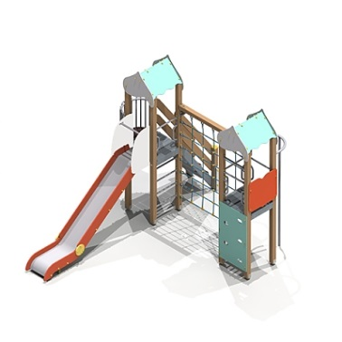 | Детский игровой комплекс | 151 100 | 1 | 151 100
2 | 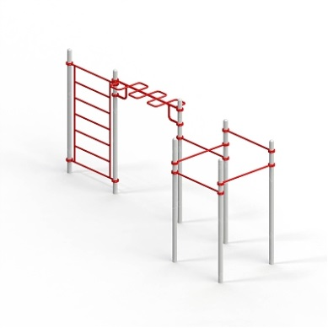 | Комплекс из 5 турников, шведской стенки и рукохода зигзаг | 123 500 | 1 | 123 500
3 | 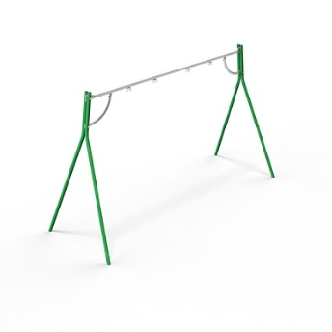 | Качели на стойках двойные | 22 613 | 1 | 22 613
4 | 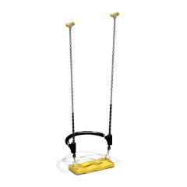 | Подвеска для качелей со спинкой | 11 138 | 1 | 11 138
5 |  | Подвеска для качелей укороченная со спинкой | 10 775 | 1 | 10 775
6 | 1413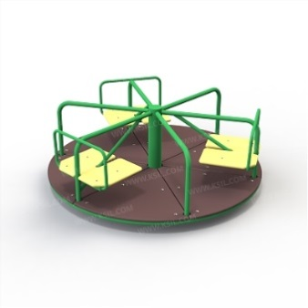 | Карусель | 32 550 | 1 | 32 550
7 | 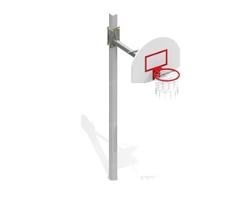 | Стойка баскетбольная | 18 975 | 1 | 18 975
8 | 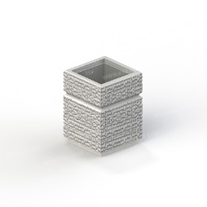 | Урна | 2 910 | 1 | 2 910
9 |  | Вставка для урны | 915 | 1 | 915
10 | 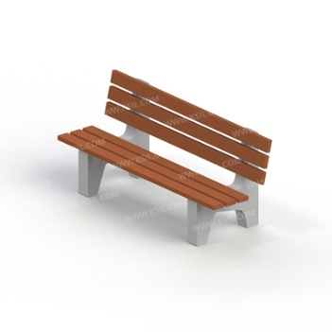 | Диван садово-парковый | 10 673 | 1 | 10 673

11 | 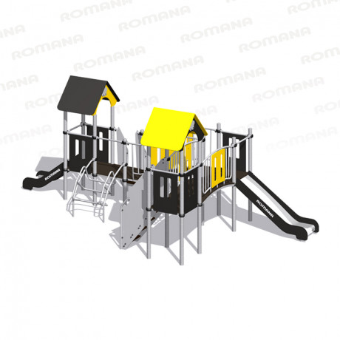 | Детский игровой комплекс | 233220 | 1 | 233220
12 | 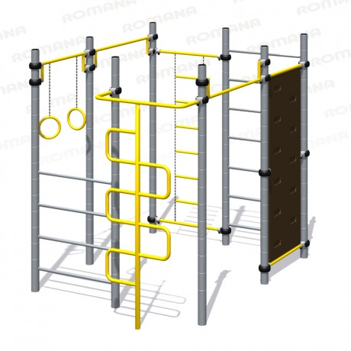 | Спортивный комплекс | 99456 | 1 | 99456
13 | 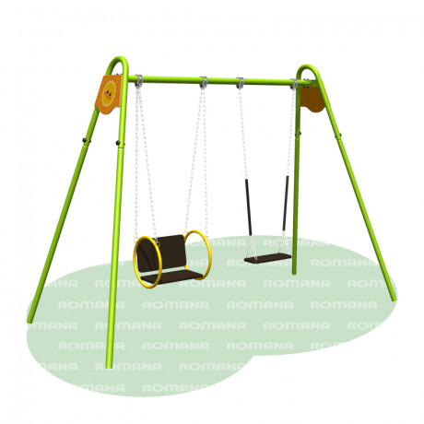 | Качели двойные смешанные | 51737,50 | 1 | 51737,50
14 | 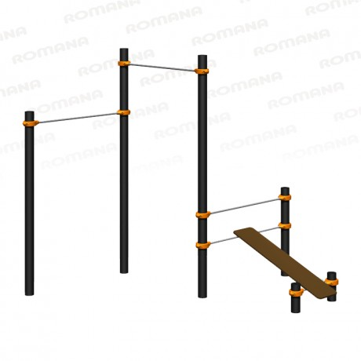 | Два турника классического хвата, лавка для упражнений на пресс наклонная | 73728,00 | 1 | 73728,00
15 | 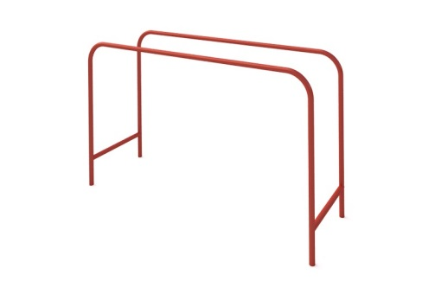 | Брусья параллельные | 10140,00 | 1 | 10140,00
16 | 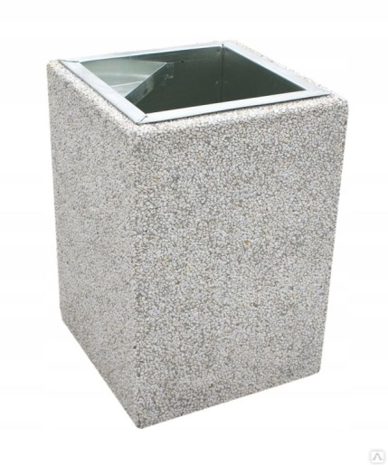 | Урна 25л с металлической вставкой | 3978 | 1 | 3978
17 | 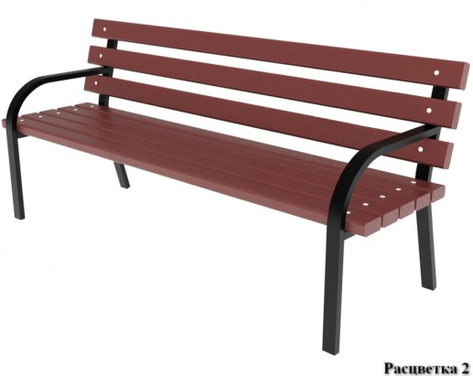 | Скамья | 12805,00 | 2 | 25610,00

6.2. Порядок аккумулирования и расходования средств заинтересованных лиц.
- Финансовое обеспечение работ из минимального перечня осуществляется за счет средств субсидии бюджетам муниципальных образований на обеспечение мероприятий по формированию современной городской среды и бюджета Дуляпинского сельского поселения.
- Дополнительный перечень работ по благоустройству дворовых территорий многоквартирных домов реализуется при условии финансового и (или) трудового участия собственников помещений в многоквартирных домах, собственников иных зданий и сооружений, расположенных в границах дворовой территории, подлежащей благоустройству (далее - заинтересованные лица).
- При выборе формы финансового участия заинтересованных лиц в реализации мероприятий по благоустройству дворовых территорий многоквартирных домов в рамках дополнительного перечня работ по благоустройству доля совокупного объема бюджетных ассигнований федерального бюджета, областного бюджета, местного бюджета в общем объеме финансирования соответствующих мероприятий - не должна превышать 97%, а для заинтересованных лиц - не менее 3%.
- Трудовое участие заинтересованных лиц может выражаться в выполнении заинтересованными лицами неоплачиваемых работ, не требующих специальной квалификации (уборка мелкого летучего мусора после производства работ, покраска бордюрного камня, озеленение территории (посадка саженцев деревьев, кустарников) и иные виды работ по усмотрению заинтересованных лиц).
- Количество заинтересованных лиц, принимающих трудовое участие, а также их - периодичность в выполнении работ по благоустройству (не менее 1 раза за период проведения работ по благоустройству дворовой территории) устанавливается представителем (представителями) заинтересованных лиц, уполномоченных общим собранием собственников помещений многоквартирного дома.
Аккумулирование средств, поступающих в рамках финансового участия заинтересованных лиц, организаций в выполнении дополнительного перечня работ по благоустройству дворовых территорий, осуществляется Администрацией Дуляпинского сельского поселения на счете доходов, с разбивкой в разрезе объектов, заявки по которым прошли конкурсный отбор и будут выбраны для реализации программы. Средства, поступающие на счет, имеют статус безвозмездных поступлений и оформляются договорами пожертвования.
Расходование средств осуществляется в соответствии с заключенными муниципальными контрактами в рамках законодательства Российской Федерации о контрактной системе в сфере закупок товаров, работ, услуг для обеспечения государственных (муниципальных) нужд.
6.3. Порядок включения предложений заинтересованных лиц о включении дворовой территории в программу.
Дворовые территории включаются в подпрограмму в соответствии с датой представления предложений заинтересованных лиц при условии их соответствия требованиям «Порядка разработки, обсуждения с заинтересованными лицами и утверждения дизайн-проектов благоустройства дворовых территорий, включаемых в муниципальную программу «Формирование современной городской среды на территории Дуляпинского сельского поселения в 2020-2022 годах» и в пределах лимитов бюджетных обязательств, предусмотренных на реализацию программы.
6.4. Порядок разработки, обсуждения с заинтересованными лицами и утверждения дизайн-проектов благоустройства дворовых территорий.
Порядок разработки, обсуждения с заинтересованными лицами и утверждения дизайн-проектов благоустройства дворовых территорий, включённых в муниципальную программу, включает в себя следующие этапы:
1) Разработка дизайн-проектов.
Разработка дизайн-проекта благоустройства дворовой территории многоквартирного дома осуществляется с учётом минимального и дополнительного перечней работ по благоустройству дворовой территории, утверждённых протоколом общего собрания собственников помещений в многоквартирном доме, в отношении которой разрабатывается дизайн-проект благоустройства.
Дизайн-проект включает в себя текстовую часть и графическую часть, в том числе в виде визуализированных изображений предлагаемого проекта.
Текстовая часть включает в себя следующие разделы:
- общая пояснительная записка;
- фотофиксация и описание существующих объектов;
- описание творческой концепции, её основной идеи и смысловой
направленности с учётом зонирования территорий благоустройства по
возрастному принципу (площадки для детей дошкольного и младшего
возраста, подростков, площадки для отдыха взрослого населения,
спортивные площадки).
Графическая часть включает в себя:
- схему планировочной организации земельного участка;
- ситуационный план с указанием инженерных коммуникаций;
- план расстановки малых архитектурных форм и оборудования;
- спецификацию малых архитектурных форм и элементов;
- ЗР-визуализацию (не менее двух изображений).
2) Обсуждение дизайн-проектов.
В обсуждении дизайн-проектов принимают участие собственники помещений в многоквартирных домах, собственники иных зданий и сооружений, расположенных в границах дворовой территории, подлежащей благоустройству.
- Согласование и утверждение дизайн-проектов.
Администрация Дуляпинского сельского поселения обеспечивает обсуждение, согласование дизайн-проекта благоустройства дворовой территории многоквартирного дома с собственниками инженерных сетей для дальнейшего утверждения.
Утверждение дизайн-проекта благоустройства дворовой территории многоквартирного дома осуществляется общественной комиссией в течении десяти рабочих дней со дня согласования дизайн-проекта. Дизайн-проект благоустройства дворовой территории многоквартирного дома утверждается в двух экземплярах, в том числе один экземпляр хранится у уполномоченного лица.
6.5. Благоустройство общественных территорий Дуляпинского сельского поселения.
Адресный перечень общественных территорий Дуляпинского сельского поселения, подлежащих благоустройству, формируется с учётом общественного обсуждения, в соответствии с «Порядком представления, рассмотрения и оценки предложений граждан и организаций о включении в муниципальную программу «Формирование современной городской среды на территории Дуляпинского сельского поселения на 2020-2022 годы» общественной территории Дуляпинского сельского поселения, подлежащей благоустройству в 2020-2022 годах»
6.6. Мероприятия по благоустройству дворовых и общественных территорий должны выполняться с учётом необходимости обеспечения физической, пространственной и информационной доступности зданий, сооружений, дворовых и общественных территорий для инвалидов и других маломобильных групп населения.

